Ce que dit le Coran sur les mers profondes et les vagues internes
Dieu dit, dans le Coran:
“Les actions des mécréants sont encore semblables à des ténèbres sur une mer profonde: des vagues la recouvrent, vagues au-dessus desquelles s’élèvent d’autres vagues, sur lesquelles il y a d’épais nuages. Ténèbres entassées les unes au-dessus des autres; quand quelqu’un étend la main, il ne la distingue presque pas...” (Coran 24:40)
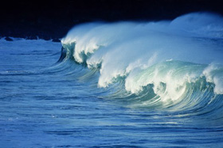
Ce verset fait mention de l’obscurité profonde qui règne dans les profondeurs des mers et océans, là où lorsque quelqu’un étend la main, il ne peut presque pas la distinguer. Les ténèbres dans les mers profondes commencent à une profondeur d’environ 200 mètres. À cette profondeur, il n’y a presque pas de lumière (voir illustration 1). Et il n’y a plus du tout de lumière à une profondeur de plus de 1000 mètres.[1] Les êtres humains sont incapables de plonger à plus de quarante mètres sans l’aide de sous-marins ou d’équipements spéciaux. Et ils ne peuvent survivre sans l’aide de ces équipements dans la partie obscure des océans, c’est-à-dire à une profondeur de 200 mètres et plus.
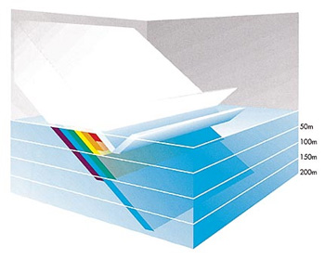
Illustration 1: Entre 3 et 30 pourcent de la lumière du soleil est reflétée à la surface de la mer. Et la presque totalité des sept couleurs du spectre solaire sont absorbées, l’une après l’autre, dans les premiers 200 mètres, sauf la couleur bleue. (Oceans [Les océans], Elder et Pernetta, p. 27.)

Les scientifiques ont récemment découvert cette obscurité profonde à l’aide d’équipements spéciaux et de sous-marins qui leur ont permis de plonger dans les profondeurs des océans.
De la phrase suivante: “sur une mer profonde: des vagues la recouvrent, vagues au-dessus desquelles s’élèvent d’autres vagues, sur lesquelles il y a d’épais nuages.”, tirée du verset précédent, on comprend également que les eaux profondes des mers et océans sont recouvertes de vagues, et qu’au-dessus de ces vagues il y a d’autres vagues. Il est clair que les deuxièmes vagues auxquelles le verset fait référence sont les vagues de surface que nous pouvons voir, car il est spécifié qu’au-dessus de ces vagues, il y a des nuages. Mais qu’en est-il des premières vagues auxquelles le verset fait référence? Les scientifiques ont récemment découvert qu’il existe des vagues internes “qui se trouvent sur les interfaces de densité, situées entre les couches de densités différentes.”[2] (voir illustration 2).

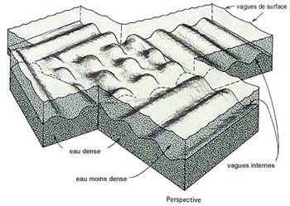
Illustration 2: Vagues internes sur l’interface située entre deux couches d’eau de densités différentes. L’une est dense (celle du bas), alors que l’autre est moins dense (celle du haut). (Oceanography [L’océanographie], Gross, p. 204.)

Les vagues internes recouvrent les eaux profondes des mers et océans parce que les eaux profondes ont une densité plus élevée que celle des eaux au-dessus d’elles. Les vagues internes se comportent de la même façon que les vagues de surface. Tout comme les vagues de surface, elles peuvent aussi déferler. Les vagues internes ne peuvent être perçues par l’oeil humain; c’est en étudiant les variations de température ou de salinité à un endroit déterminé que l’on arrive à les détecter..[3]

Footnotes:
[1] Oceans [Les océans], Elder et Pernetta, p. 27.
[2] Oceanography [L’océanographie], Gross, p. 205.
[3] Oceanography [L’océanographie], Gross, p. 205.

